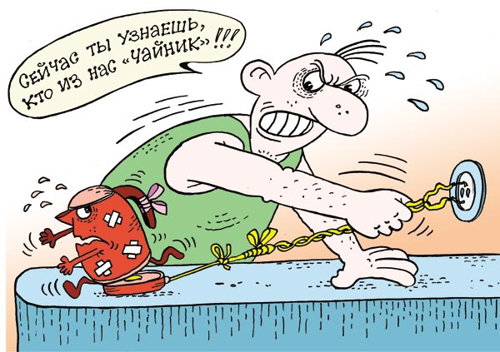**Электричество….**

Не только с помощью печного отопления согреваются граждане в зимнюю стужу. Не менее распространенной причиной пожаров в этот период является использование электрообогревателей, особенно «кустарного» производства, также в сводках МЧС нередко причиной пожаров становится нарушение эксплуатации электроприборов, неисправная электропроводка, телевизоры в «режиме ожидания» и оставленные в сети зарядные устройства. В 2020 году на территории Быховского района по причине нарушения правил устройства и эксплуатации электрооборудования произошло 4 пожара.

Для исключения возгорания электрооборудования из-за скачков и перепадов напряжения пользуйтесь сетевыми фильтрами. Следите за тем, чтобы вилки и розетки не нагревались, ведь это первый признак неисправности или перегрузки сети, что, соответственно, может привести к короткому замыканию.

Следите за тем, чтобы провода от электроприборов не находились под ковром, так как они могут перетереться. Всегда отключайте телевизор от электросети, так как даже в режиме ожидания его основные узлы находятся под напряжением. Не трогайте технику мокрыми руками. Ни в коем случае не пользуйтесь самодельными удлинителями, электронагревательными приборами и электроинструментом. Одна из главных «заповедей» безопасности – не оставляйте включенные электроприборы без присмотра. Хотя, есть здесь и небольшая оговорка: все, кроме приборов, предназначенных для постоянного нахождения в сети. Но, как показывает практика, иногда подводят даже они.

Что касается электрообогревателей, то в этом случае осторожными необходимо быть и с технически исправными «экземплярами». Опасно оставлять их включенными на ночь, использовать для сушки вещей, устанавливать вблизи мебели или занавесок, а также на сгораемое основание без подставки. Кроме того, обогреватель является очень мощным прибором, поэтому, используя его, нужно учитывать общую нагрузку на электросеть. Включать его наряду с работающими микроволновкой, телевизором, стиральной машиной и компьютером не стоит.

Легкость в использовании и удобство – основные достоинства нынешней бытовой техники. Однако, исправно служит она, как правило, до тех пор, пока соблюдаются все рекомендации прилагаемой к ней инструкции. В обратном случае вас могут ждать весьма неприятные сюрпризы. Чтобы не допустить возникновения чрезвычайной ситуации, помните, что самая надежная защита – это бдительность!

Старший инспектор сектора пропаганды и взаимодействия с общественностью Быховского РОЧС Сергей Исаенко